**第一：**

1. **二维码和微博都是错误的，请改正。**

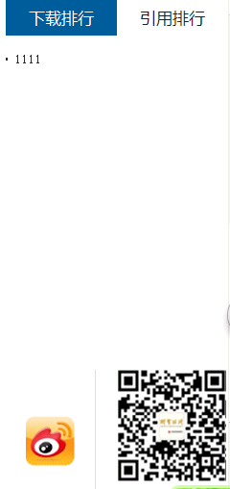

**第二、可否只设置显示成英文标题、中文标题、作者、作者单位、文章摘要，其他都不要。**

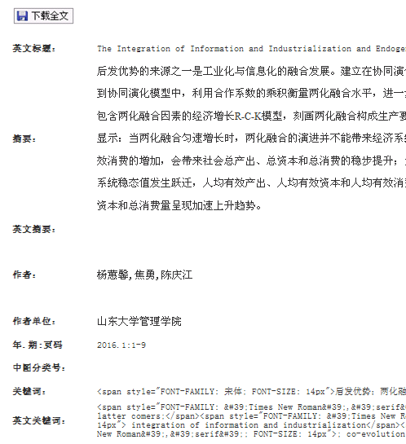

**第三：**

**“下载排行”和“引用排行”去掉，改成“相关下载”，我们主要是下载投稿流程、全年目录、匿名评审单等，以后我们添加相关下载较多的内容，可以设置一个“更多”**

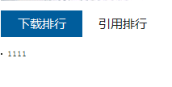

**类似于**

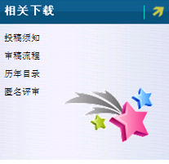

**改完这三个大的问题，总体我们觉得可以了，不清楚请联系我电话13810765808**